ALEJANDRO VÁZQUEZ PEROL

COMPROBAR ACCESIBILIDADE

1. NIKE

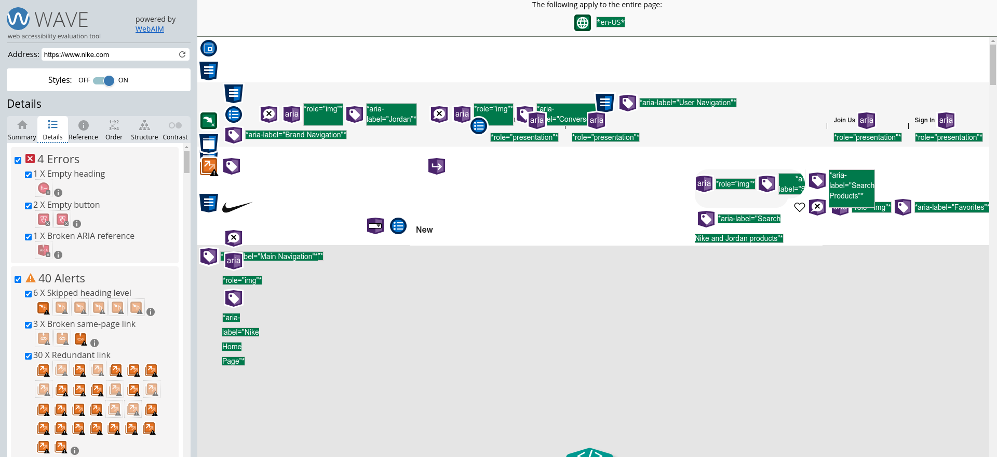
aaa

2. PRIMARK

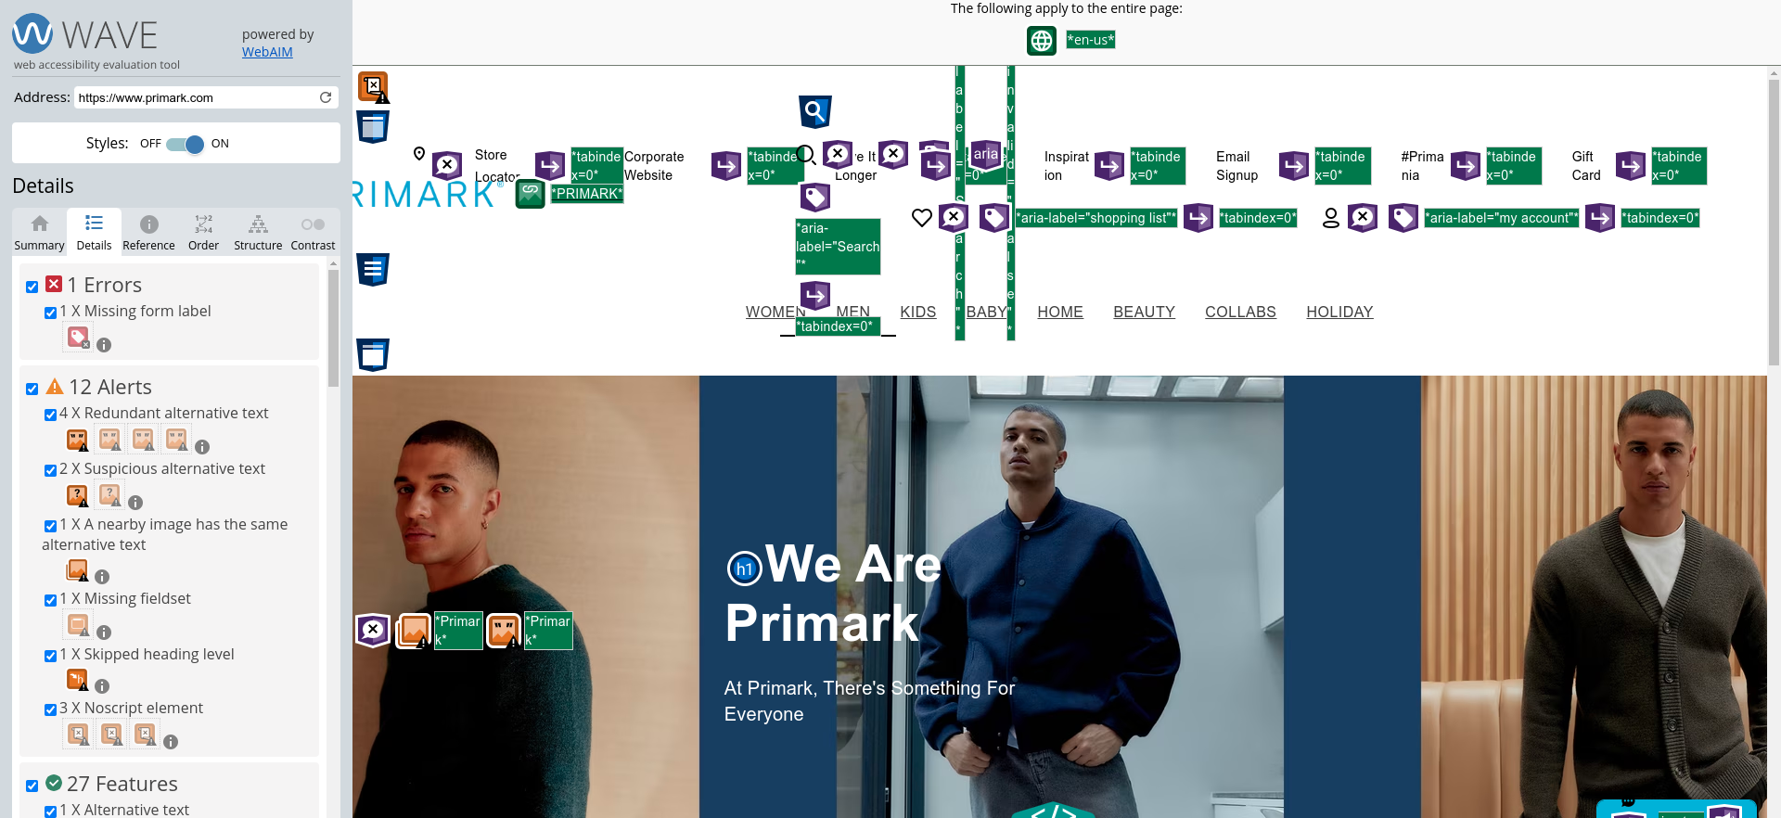
aaaa

3. PUMA

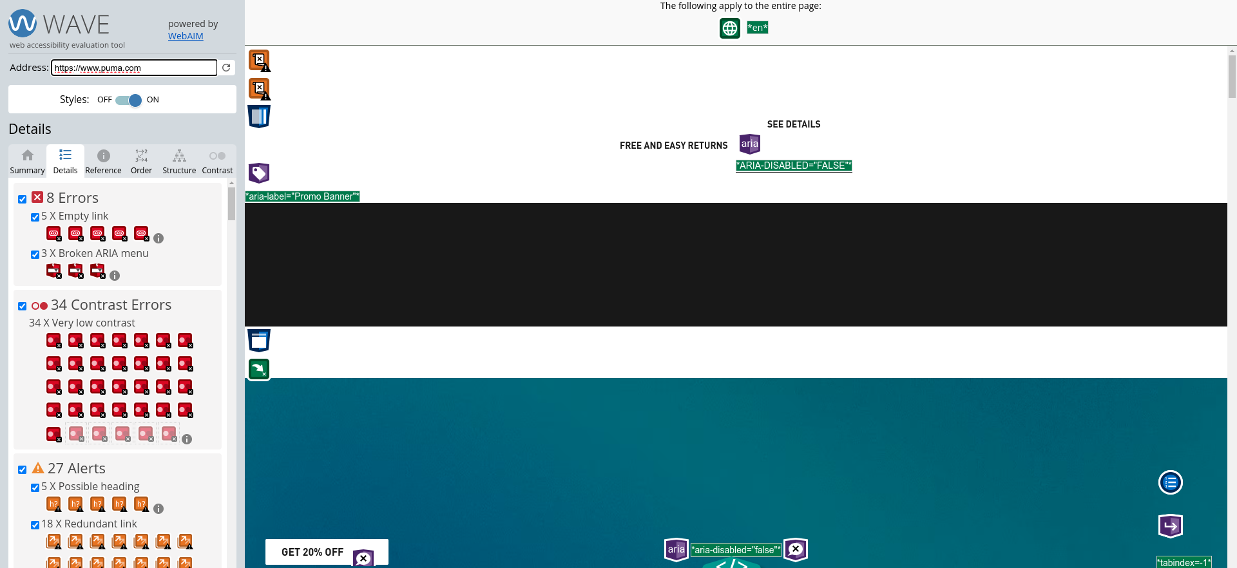
AAAAA

4. BALENCIAGA

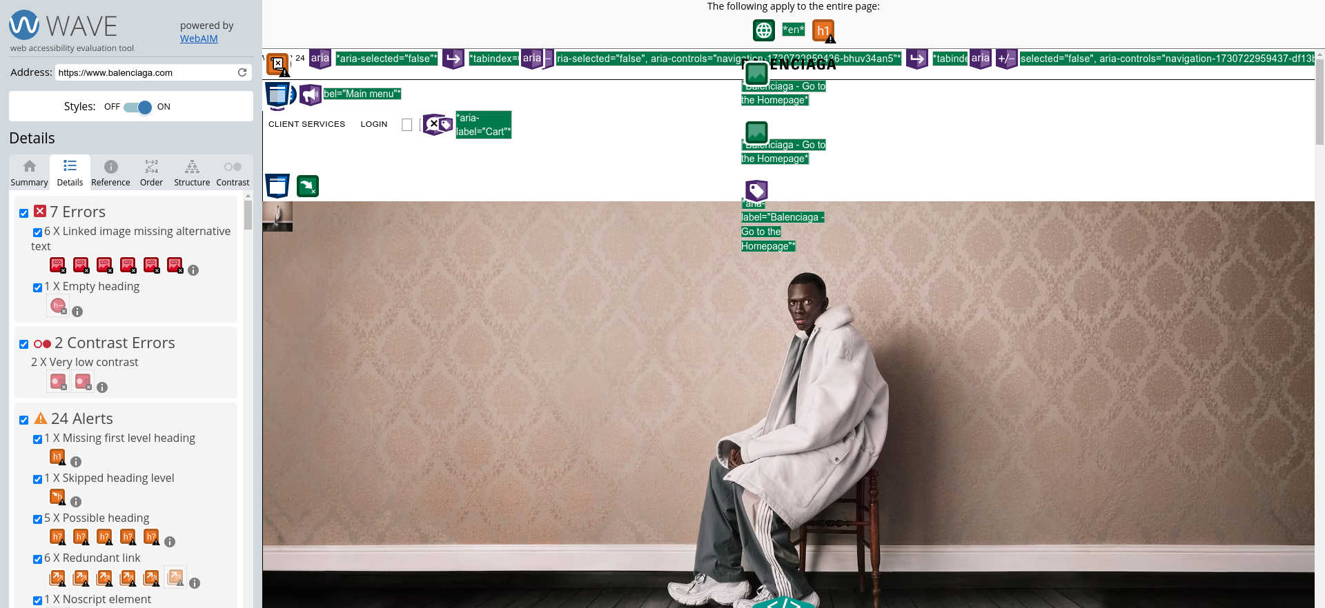

aaa

5. FILA

